NÖVÉNYISMERETI JEGYZÉK
- rész
EGYNYÁRI DÍSZNÖVÉNYEK
Palántaként forgalmazott egynyári növények
 | Latin név | Magyar megfelelő
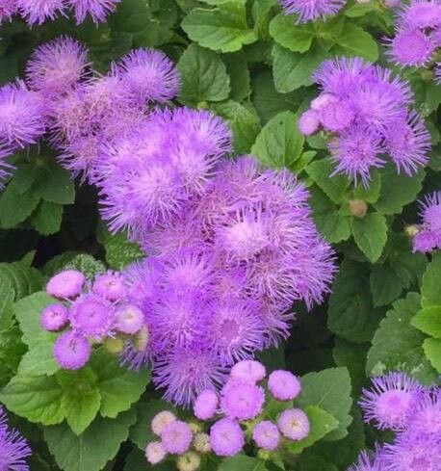 | Ageratum houstonianum | Bojtocska
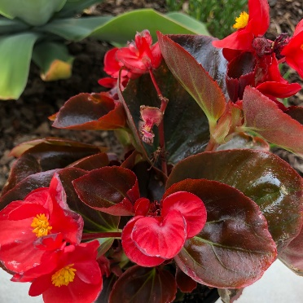 | Begonia semperflorens-cultorum (syn.: Begonia semperflorens) | Mindignyíló begónia, Kerti begónia
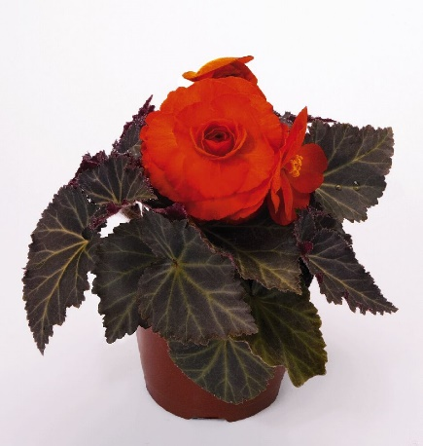 | Begonia Tuberhybrida-fajtacsoport | Gumós begónia
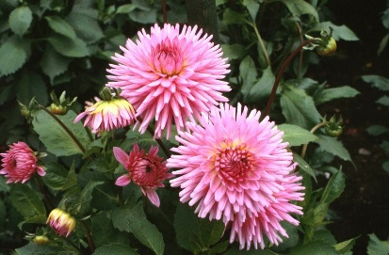 | Dahlia x hybrida | Dália
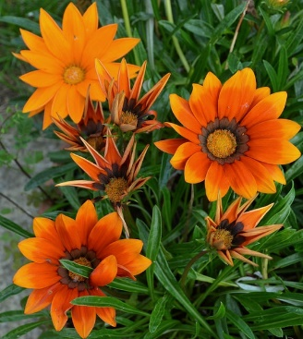 | Gazania rigens (syn.: Gazania splendens) | Záporvirág
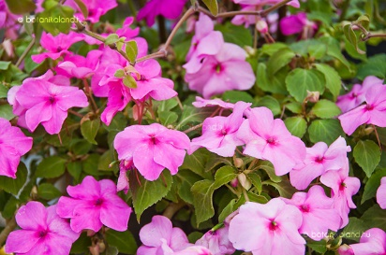 | Impatiens walleriana | Törpe nebáncsvirág
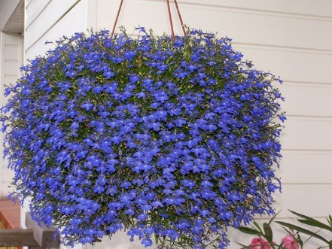 | Lobelia erinus | Törpe lobélia
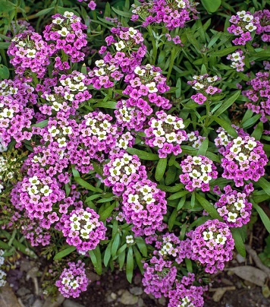 | Lobularia maritima | Tengerparti fülesternye
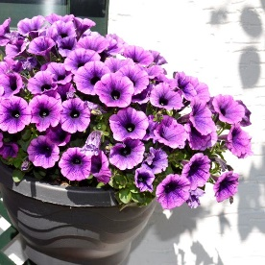 | Petunia x hybrida | Petúnia
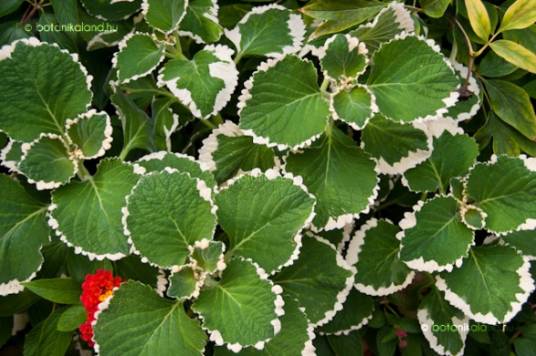 | Plectranthus forsteri | Bársonyos kakassarkantyú
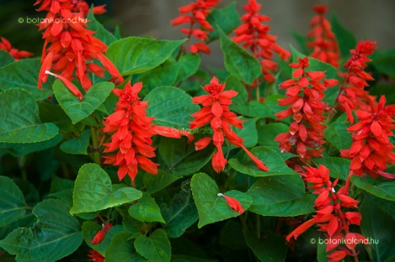 | Salvia splendens | Paprikavirág
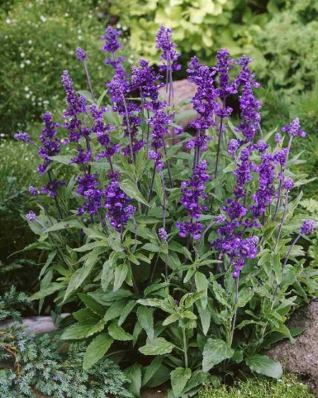 | Salvia farinacea | Hamvas zsálya v. lisztes zsálya
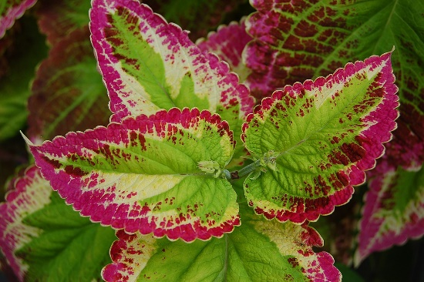 | Solenostemon scutellarioides  (syn.: Coleus x hybrida) | Virágcsalán
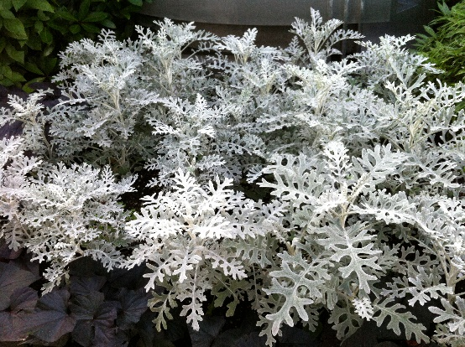 | Senecio cineraria | Hamvaska
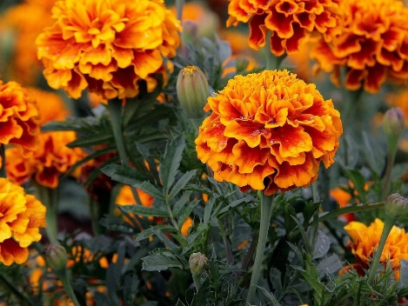 | Tagetes erecta | Nagy büdöske
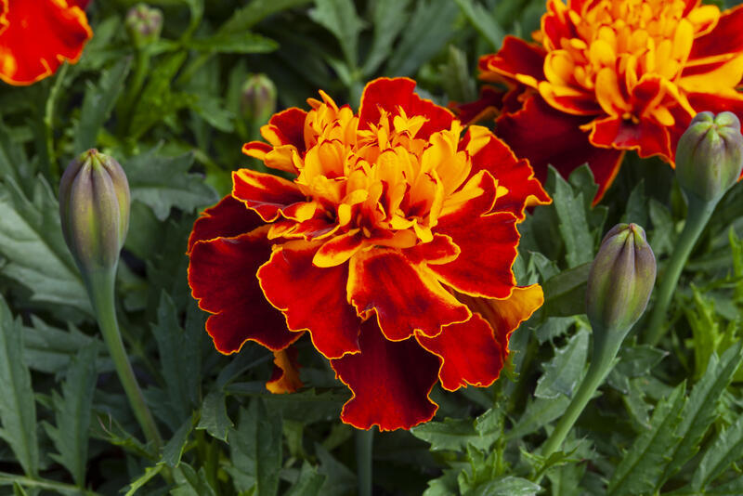 | Tagetes patula | Kis büdöske
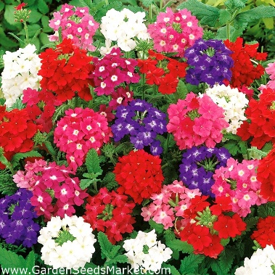 | Verbena x hybrida | Kerti verbéna

